ข้อมูล ณ วันที่ 27 กุมภาพันธ์ 2568
รายงานการปฏิบัติราชการประจำเดือน

รายงานการปฏิบัติราชการประจำเดือน กุมภาพันธ์ 2568
ประจำปีงบประมาณ พ.ศ. 2568
สถานีตำรวจภูธรพรานกระต่าย

งานสืบสวน
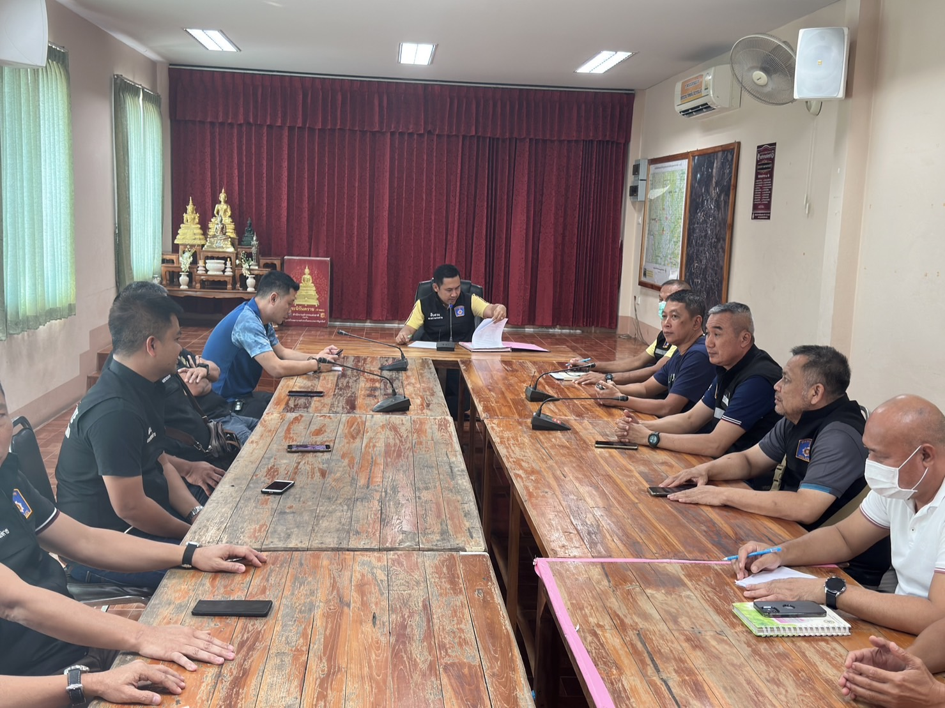
วันที่ 27 กุมภาพันธ์ 2568 เวลาประมาณ 10.00 น. พ.ต.ท.พิษณุ แก้วขัน รอง ผกก.สส.สภ.พรานกระต่าย ได้ประชุมชี้แจงข้อราชการประจำเดือน กุมภาพันธ์ 2568 ให้แก่ข้าราชการตำรวจชุดสืบสวน สภ.พรานกระต่าย เพื่อทราบและถือปฏิบัติ

ข้อมูล ณ วันที่ 27 กุมภาพันธ์ 2568
รายงานการปฏิบัติราชการประจำเดือน

งานสืบสวน
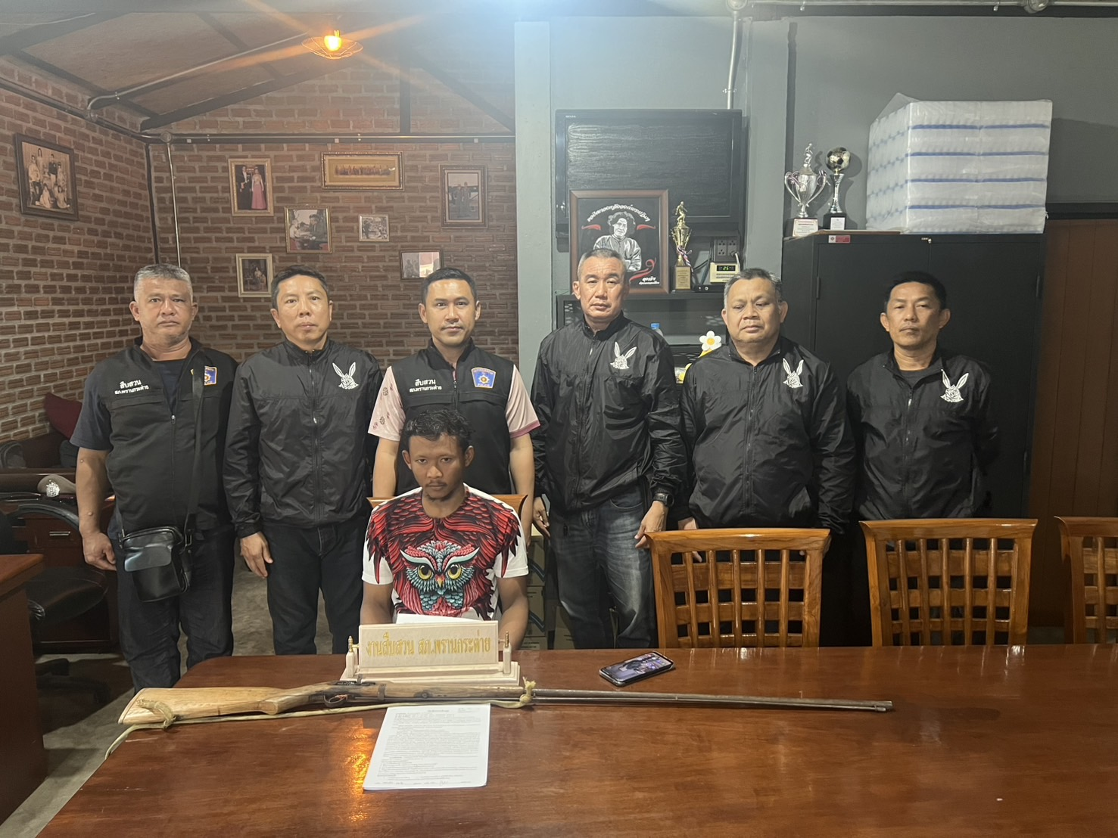
เมื่อวันที่ 18 ก.พ.2568 เวลาประมาณ 13.40 น.เจ้าพนักงานตำรวจชุดจับกุม ได้รับการประสานจาก นายทอม คงสุข อายุ 36 ปี ผู้ต้องหาตามหมายจับของศาลจังหวัดกำแพงเพชร ที่ 31/2568 ลงวันที่ 16 ม.ค.2568 โดยกล่าวหาว่ากระทำความผิดฐาน ร่วมกันลักทรัพย์ในเวลากลางคืน โดยกระทำความผิดตั้งแต่สองคนขึ้นไป โดยทำอันตรายสิ่งกีดกั้น และโดยใช้ยานพาหนะ ว่าจะขอเข้ามามอบตัวต่อเจ้าพนักงานตำรวจ ที่ สภ.เสม็ด จว.ชลบุรี เมื่อ นายทอม คงสุข เดินทางมาถึง เจ้าพนักงานตำรวจชุดจับกุม จึงได้แสดงตัวเป็นเจ้าพนักงานตำรวจและได้แสดงหมายจับให้ นายทอม คงสุข รับทราบและให้อ่านจนเป็นที่เข้าใจแล้ว จากการสอบถาม นายทอม คงสุข ให้การรับสารภาพตลอดข้อกล่าวหา และรับว่าตนเองเป็นบุคคลตามหมายจับฉบับนี้จริง และยังไม่เคยถูกจับกุมในคดีนี้มาก่อน เจ้าพนักงานตำรวจชุดจับกุม จึงได้แจ้งสิทธิให้ผู้ต้องหาทราบ และควบคุมตัวพร้อมนำส่งพนักงานสอบสวน สภ.พรานกระต่าย เพื่อดำเนินคดีต่อไป

ข้อมูล ณ วันที่ 27 กุมภาพันธ์ 2568
รายงานการปฏิบัติราชการประจำเดือน

งานสืบสวน
เมื่อวันที่ 10 กุมภาพันธ์ 2568 เวลา 13.00 น. ข้า ด.ต.วีระศักดิ์ แสนสม ผบ.หมู่(สส)ฯ ได้เดินทางไปตรวจสอบ น.ส.พันนิภา รอดเขียว บ้านเลขที่ 12/1 ม.12 ต.เขาคีริส อ.พรานกระต่าย จ.กำแพงเพชร ซึ่งเป็นบุคคลพ้นโทษที่ทาง ภ.จว.กำแพงเพชร แจ้งให้ดำเนินการตรวจสอบ พบตัวอยู่ที่บ้านหลังดังกล่าว
